Der Schutz der Bevölkerung vor Naturgefahren ist eine große Herausforderung. Daher ist es entscheidend, alle Bürgerinnen und Bürger zu informieren, zu sensibilisieren und einzu-beziehen. Die Risikolandkarte HORA ist ein interessantes digitales Tool dafür, das kostenfrei zur Verfügung steht. Auf der Webseite [www.hora.gv.at](http://www.hora.gv.at) kann man die verschiedenen Naturgefahren für ganz Österreich einschätzen, und auch spezifisch für bestimmte Adressen auswerten.

**Vorsorge gegen Naturgefahren  
mit dem HORA Pass**

**Acht Naturgefahren auf einen Blick**

Unter [www.hora.gv.at](http://www.hora.gv.at) erhält man mit wenigen Mausklicks eine Ersteinschätzung der persönlichen Gefahrensituation, z.B. für den Wohnort. Die Karte zeigt insgesamt acht Naturgefahren an: Hochwasser, Lawinen, Erdbeben, Rutschungen, Stürme, Blitze, Hagel und Schnee.

© www.hora.gv.at

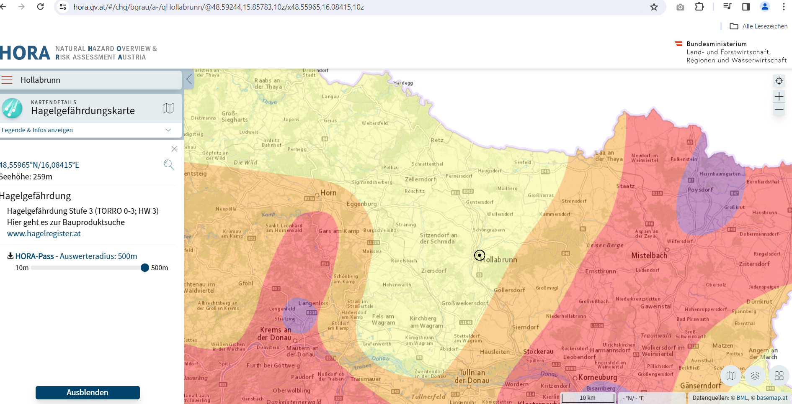

Abbildung 1: *Auf hora.gv.at kann man sehen, wie wahrscheinlich Naturgefahren in Österreich sind. Den HORA-Pass gibt es als kostenlosen Download (in Legende mittig zu finden).*

**Mit HORA besser vorbereitet**

Für jede Adresse in Österreich können auf [www.hora.gv.at](http://www.hora.gv.at) acht Naturgefahren gesammelt im „HORA-Pass“ abgerufen werden. Ein Klick direkt auf die Karte reicht, damit der Pass für den gewählten Ort abgerufen werden kann. Dabei ist auch ein Auswerte-Radius von 10-500m wählbar.

Der Pass stellt die zu erwartenden Gefahren dar. Auf der zweiten Seite des pdfs werden bei den Legende über den „Info-Button“ weiterführende Informationen und Handlungsempfehlungen angeboten. Diese Tipps können die Eigenvorsorge verbessern.

Die klare Empfehlung lautet: wenn man ein Grundstück oder Bauobjekt kaufen möchte oder eine bauliche Maßnahme plant, sollte man sich zuvor mit dem HORA Pass einen Überblick verschaffen.

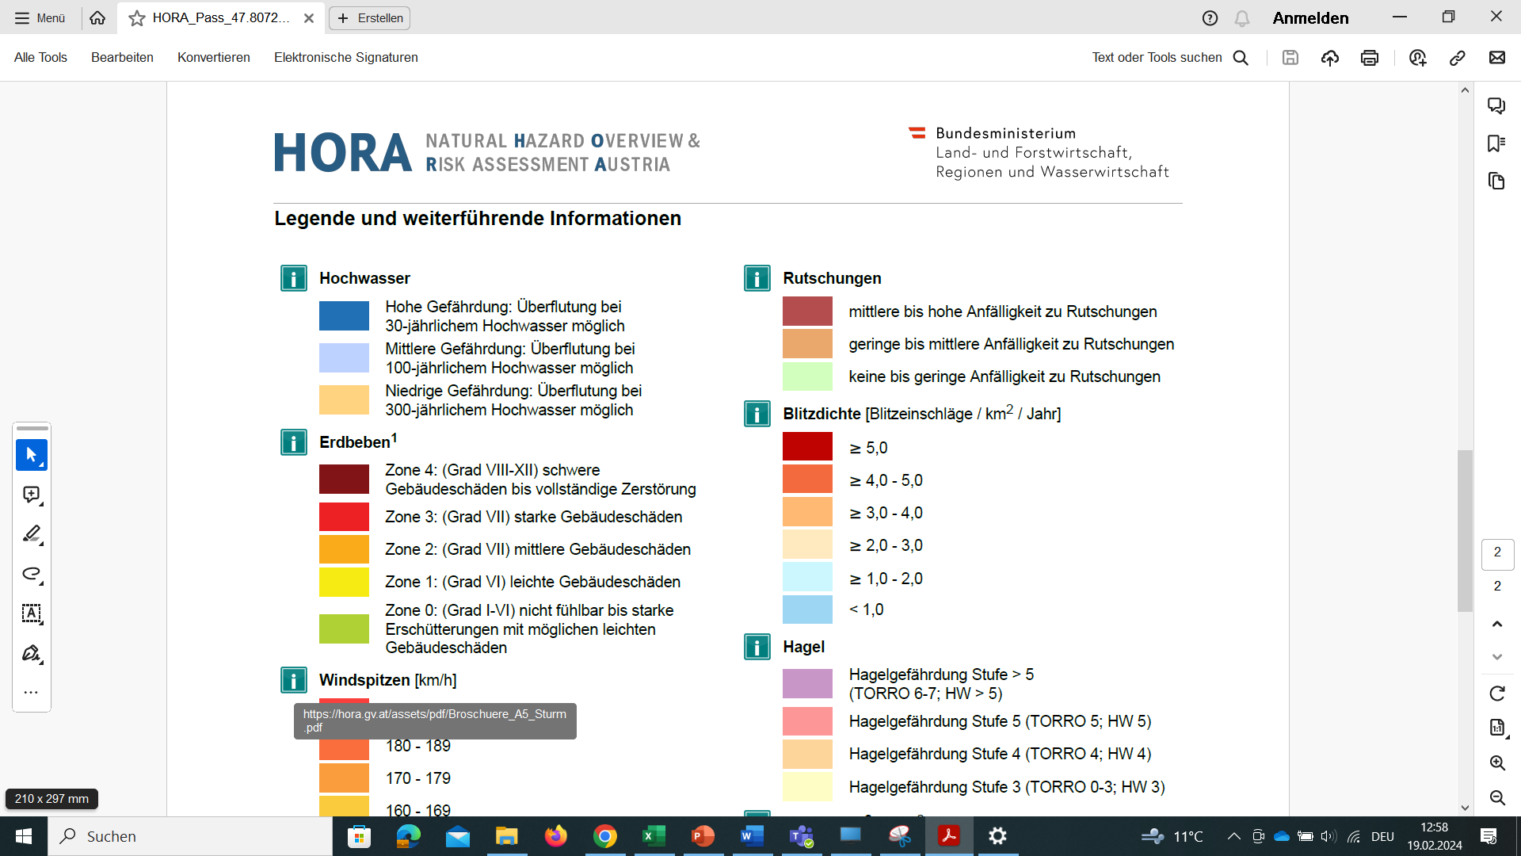

© www.hora.gv.at

Abbildung 2: D*er „HORA-Pass“ zeigt die Gefährdung durch Naturgefahren im ausgewählten Gebiet und führt unter den grünen „Info-Buttons“ weiterführende Informationen mit Handlungsempfehlungen an.*

**Was kann man tun?**

Informieren Sie sich anhand der HORA-Karte über die regionale Wahrscheinlichkeit von Hagelstürmen und anderen Naturgefahren vor dem Kauf eines Objekts oder einer baulichen Maßnahme. Vergleichen Sie bei einem Neu- oder Umbau verschiedene Produkte für Gebäudeteile und finden Sie das passende widerstandsfähige Baumaterial für die Gefährdungsstufe in Ihrer Region, z.B. anhand des Hagelregisters.

Die eNu bietet gemeinsam mit dem EPZ den „Vorsorgecheck Naturgefahren“ für Gemeinden an. Gemeinsam werden mögliche Schwach-punkte analysiert, die wichtigsten Umsetzungsmaßnahmen werden in einem Bericht erfasst.



**Weiterführende Links**

[Vorsorgecheck Naturgefahren](http://www.klimafit-noe.at/vorsorgecheck-naturgefahren)

[Hagelgefährdungskarte HORA](https://hora.gv.at/)

[EPZ Hagelregister Österreich](https://www.hagelregister.at/wp-content/uploads/2018/03/A_EPZ_Broschuere_A5-Ausklapper_Hagelregister_131115.pdf)